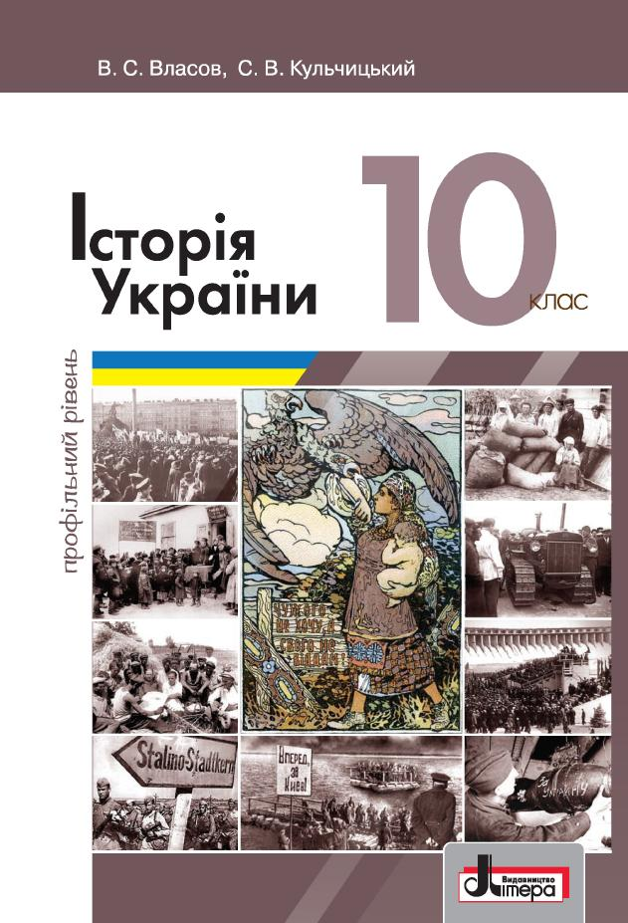
ШАНОВНІ УЧНІ ТА УЧЕНИЦІ 10-Х КЛАСІВ!
ПЕРЕД ВАМИ - МАТЕРІАЛИ ДО НАСТУПНИХ 22 та 23 УРОКІВ З ПРЕДМЕТУ «ІСТОРІЯ УКРАЇНИ». У ЦЬОМУ ФАЙЛІ ВИ ЗНАЙДЕТЕ МАТЕРІАЛ ПАРАГРАФУ ПІДРУЧНИКА, А ПІСЛЯ 23 УРОКУ ТЕМИ - ЗАВДАННЯ ДЛЯ САМОСТІЙНОЇ РОБОТИ ЗА НИМ (ЕЛЕКТРОННИЙ ВАРІАНТ) БАЖАНО, ЯКЩО ВИ ВИКОНАЄТЕ ЦЮ РОБОТУ ДО ДНЯ НАСТУПНОГО УРОКУ. З УСІМА ПИТАННЯМИ ЩОДО ОРГАНІЗАЦІЇ НАВЧАННЯ ПРОШУ ЗВЕРТАТИСЯ НА ЧАТ У ХЬЮМА-ШКОЛІ.
